La Turquie
La Turquie est un pays transcontinental situé aux confins de l'Asie et de l'Europe. Elle a des frontières avec la Grèce, la Bulgarie, la Géorgie, l'Arménie, l'Azerbaïdjan (Nakhitchevan), l'Iran, l'Irak (Gouvernement régional du Kurdistan) et la Syrie. Il s'agit d'une république à régime présidentiel dont la langue officielle est le turc.
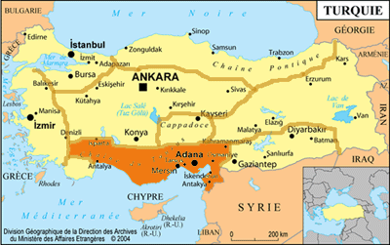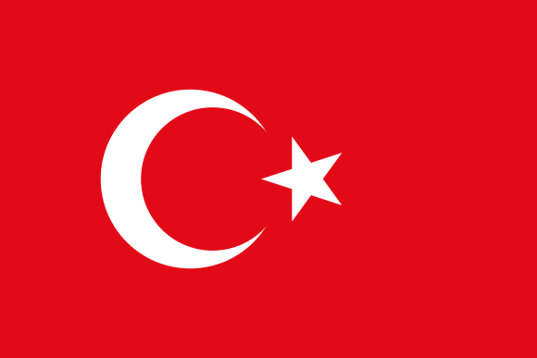
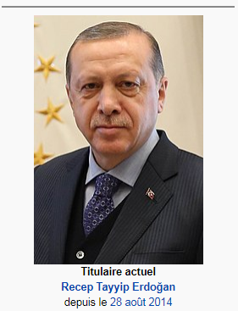
Président :
Le président de la République de Turquie est le chef de l’État turc, dont les attributions constitutionnelles sont définies à la section I du chapitre II de la Constitution de 1982.

Le Capitale :
Ankara est la capitale de la Turquie depuis le 13 octobre 1923 et la deuxième plus grande ville du pays, après Istanbul.
Monnaie :
Religion Turque :
L'Islam est la religion la plus importante en Turquie selon l'État, 99,8 % de la population étant automatiquement enregistrée par l'État comme musulman, pour toute personne dont les parents ne sont pas d'une autre religion officiellement reconnue.
Langue nationale :
La langue officielle de la Turquie est le turc. Son statut est défini par l'article 3 de la constitution turque de 1982 :
« L’État turc, son territoire et sa nation sont unis et indivisibles. Sa langue est le turc. »
Population :
Cet article contient des informations sur la démographie de la Turquie, incluant, entre autres, des statistiques démographiques sur les natalités, les mortalités, les migrations ainsi que sur les groupes culturels, ethniques et religieux.
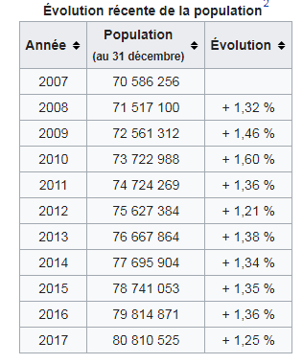

Principales villes :
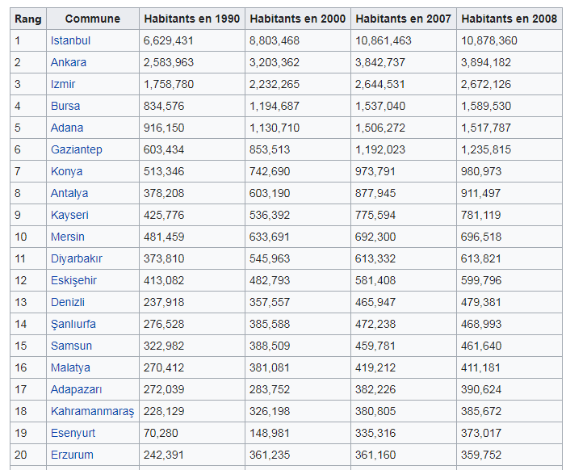
Les plats nationaux :
La cuisine turque bénéficie de l'héritage ottoman et est à la charnière des saveurs asiatiques, orientales et méditerranéennes. En effet, la cuisine turque s'est enrichie des migrations des Turcs au cours des siècles, de l'Asie centrale à l'Europe et fut influencée par ses pays voisins (Grèce, pays du Moyen-Orient, des Balkans, Iran ou encore Arménie). À l'inverse, on trouvera un grand nombre de plats communs avec les gastronomies libanaise, grecque ou arménienne.
Parmi les éléments que les Turcs ont apportés d'Asie centrale figurent le yaourt et la yufka (pâte feuilletée) qui constitue la base du baklava et des börek. Par sa position géographique qui permet une diversité climatique, la Turquie préserve le caractère hétérogène de sa cuisine et les traditions d'un passé lointain sont bien conservées.
La cuisine turque est riche en pâtes, viandes, poissons, légumes et desserts. Parmi les spécialités turques les plus connues, on compte les légumes farcis (dolma), les grillades (kebap), les raviolis (mantı), les feuilletés (börek), les plats de riz (pilav) et les pâtisseries (baklava, lokum, et künefe).
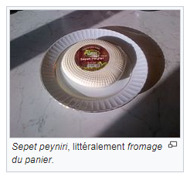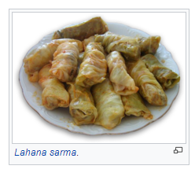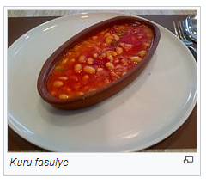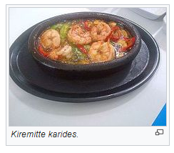
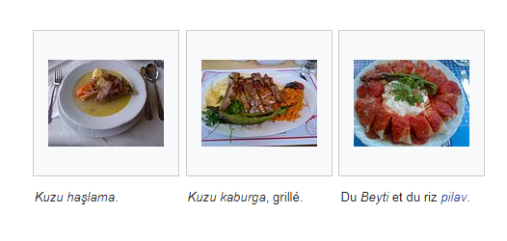
Religion Turque : L'Islam est la religion la plus importante en Turquie selon l'État, 99,8 % de la population étant automatiquement enregistrée par l'État comme musulman, pour toute personne dont les parents ne sont pas d'une autre religion officiellement reconnue1.
Habit traditionnel :
Certains portaient une sorte de soutane, qui s'apparente aujourd'hui au qamis. Le sarouel et la soutane étaient tous deux ornés d' un morceau de tissu faisant office de poche ou de ceinture, appelé "kusak" (se prononce "kouchak").Ce que l'on remarque à l'époque c'est que chaque catégorie sociale porte un costume différent selon que l'on est proche du Sultan, simple citadin, paysan, ou encore savant.
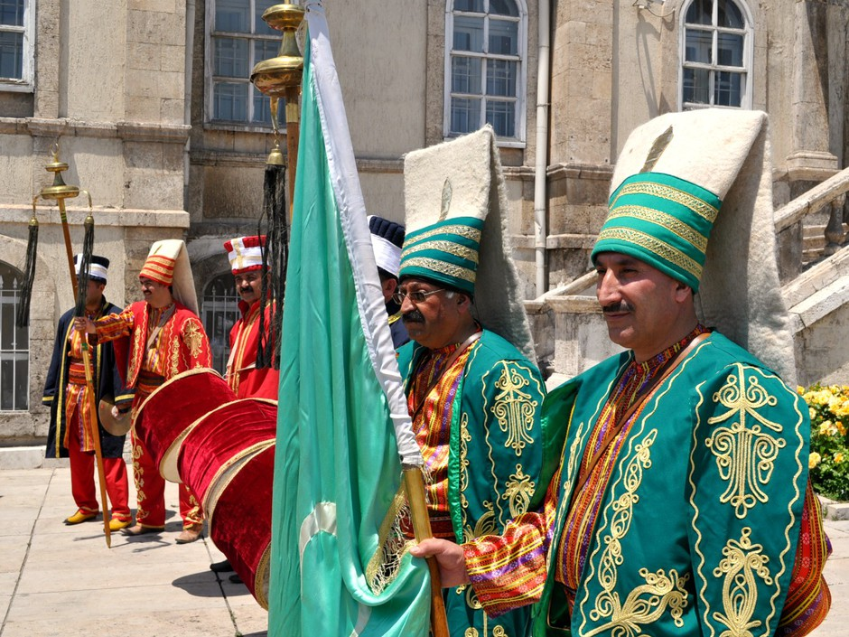
Les monuments :
- Situé dans le quartier Sultanahmet le palais de Topkapı a été la résidence officielle des sultansdurant quatre siècles à partir de la prise de Constantinople par les Ottomans. Il est construit sur la pointe du sérail, un emplacement stratégique car à l’entrée du détroit du Bosphore.
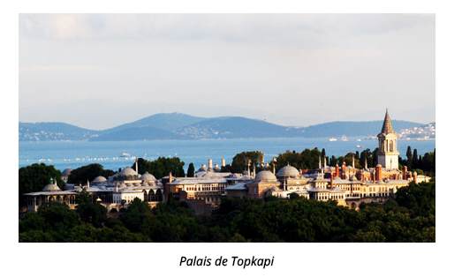

- Le magnifique Palais de Dolmabahce était la résidence des Sultans et le principal centre administratif de l’empire Ottoman de 1853 à 1922. Ce Palais est « le Versaille » en version Ottomane, très luxueux, la façade extérieure est en marbre blanc et l’intérieur parée d’or.
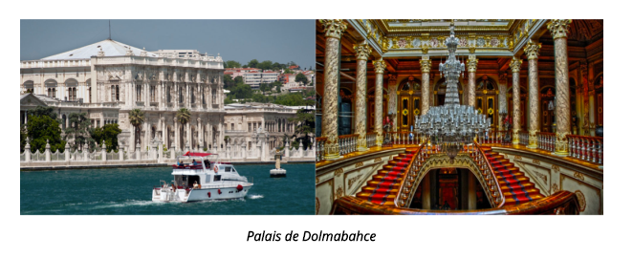
- Sainte sophie et la mosquée bleue se font face sur la grande esplanade de Sultanahmet. Deux différentes époques, deux différentes religions.
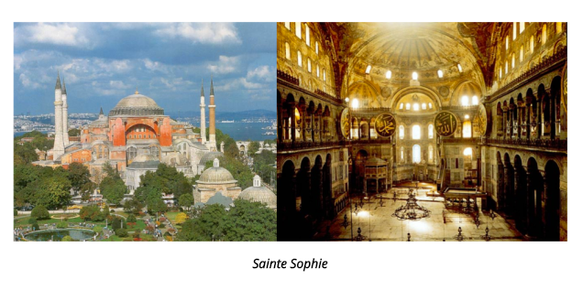
- Elle a été construite mille ans après Sainte Sophie et lui fait face. Commandée par le Sultan Ahmetau disciple du grand architecte turc Sinan Mehmet aga, le sultan voulait démontrer que les architectes ottomans n’avaient rien à envier à leurs prédécesseurs chrétiens.
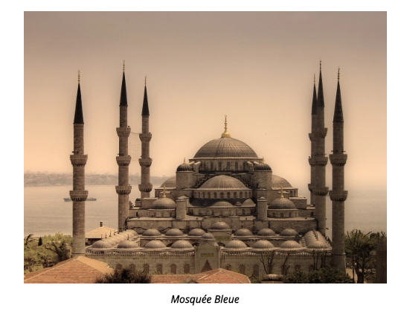
- La mosquée de Suleymaniye et ses alentours
La mosquée de Suleymaniye est une splendide mosquée construite par Sinan, le grand architecte Ottoman de Soliman le magnifique.
